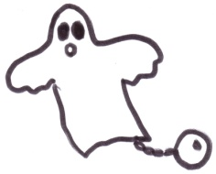  F f f | F f f | F f f | 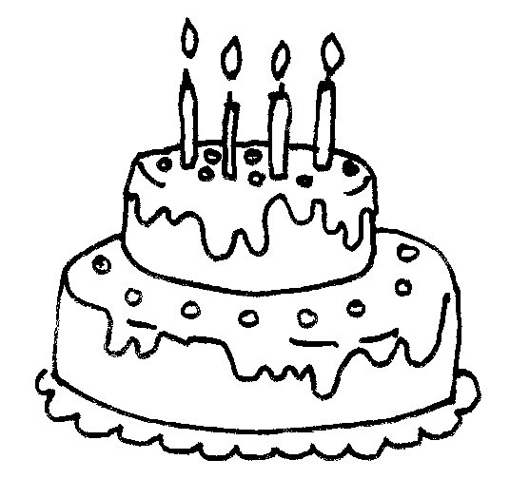  G g g
G g g | B b b | 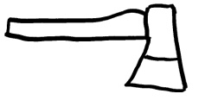  H h h | H h h
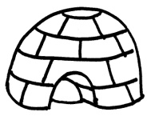  I i i | I i i | H h h | 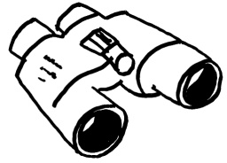  B b b
B b b | I i i |  | E e e
F f f | F f f | F f f | G g g
G g g | B b b | H h h | H h h
I i i | I i i | H h h | B b b
B b b | I i i |  | E e e
F f f | F f f | F f f | G g g
G g g | B b b | H h h | H h h
I i i | I i i | H h h | B b b
B b b | I i i |  | E e e

